# Memoria del Proyecto "Página Principal - Tienda Online de Zapatillas"

## Introducción

Este documento describe en detalle el proyecto de la página principal de una tienda online de zapatillas, desarrollada utilizando Svelte. Aquí se documenta la estructura del proyecto, los diferentes componentes del código y sus funcionalidades clave, con énfasis en la organización modular y el diseño de la interfaz de usuario.
Estructura del Proyecto

El proyecto contiene los siguientes directorios y archivos principales:
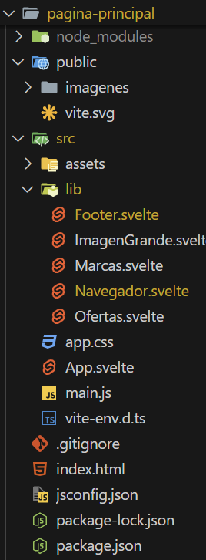
Descripción de los componentes

Carpeta: src/
Contiene el código fuente principal, estructurado para mantener modularidad y facilidad de mantenimiento:
- main.js: Archivo de entrada que inicializa la aplicación Svelte.
- App.svelte: Componente raíz que orquesta los subcomponentes principales.
Carpeta: lib/
Incluye componentes reutilizables diseñados para funcionalidades específicas:
- Footer.svelte: Pie de página que incluye información sobre la tienda y enlaces útiles.
- ImagenGrande.svelte: Componente que muestra una imagen destacada o banner promocional.
- Marcas.svelte: Presenta un carrusel o lista de marcas de zapatillas disponibles en la tienda.
- Navegador.svelte: Barra de navegación principal con enlaces a diferentes secciones del sitio.
- Ofertas.svelte: Muestra productos con descuentos y ofertas especiales.
Carpeta: assets/
Almacena recursos estáticos, como:
- app.css: Estilos globales de la aplicación.
- vite.svg: Imagen utilizada como logotipo o recurso visual.
Carpeta: public/
Incluye recursos públicos accesibles directamente, como:
- Carpeta imagenes/: Contiene imágenes de los productos disponibles en la tienda.
## Análisis del Código

### App.svelte
El componente raíz del proyecto. Integra los subcomponentes y define el diseño principal de la página. Sus responsabilidades incluyen:
- Renderizar el navegador, banner de imagen grande, marcas destacadas y productos en oferta.
- Gestionar la lógica de estado global.

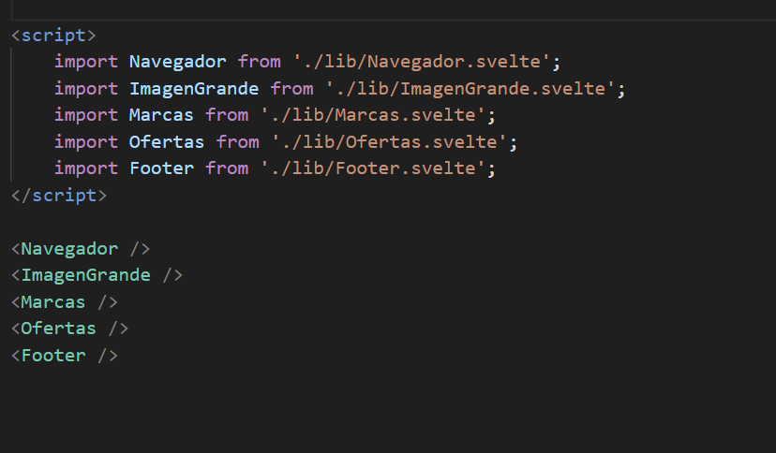
Navegador
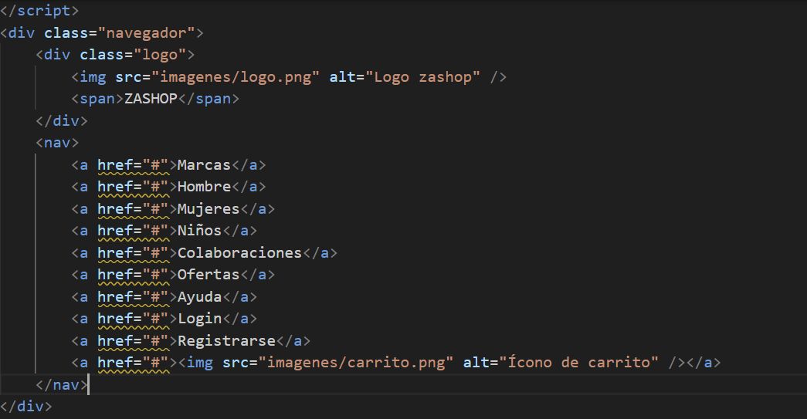

Imagen Grande
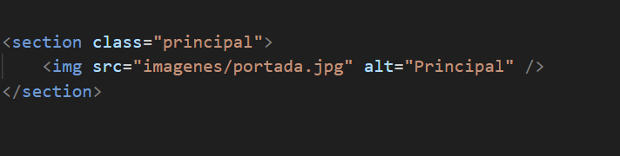
Marcas
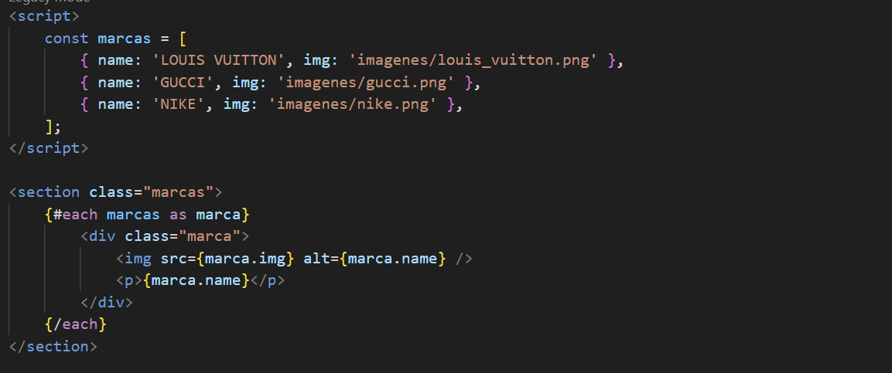

Ofertas
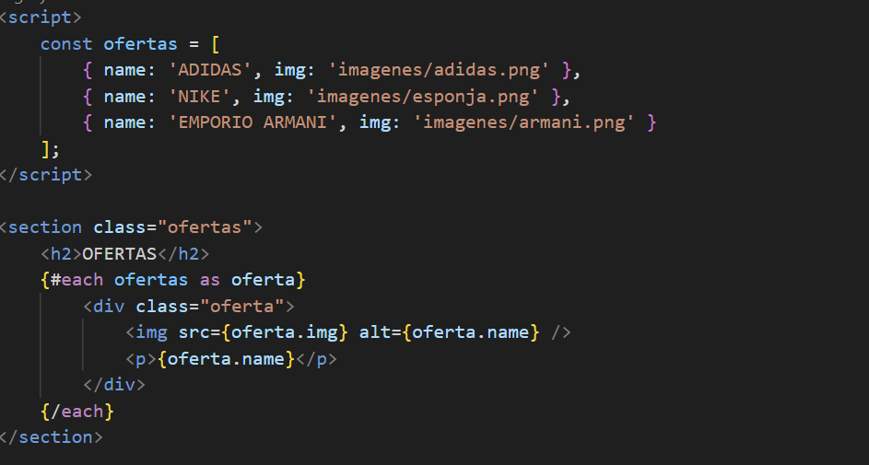
Footer
